УЗЕЛ (БЛОК) ФИЛЬТРАЦИИ (БФ)

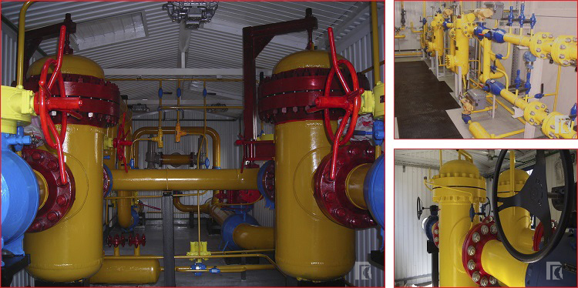

Опросный лист

Узел очистки газа обеспечивает удаление механических примесей и жидкостей из газа в соответствии с требованиями ГОСТ 5542-87. Узел очистки газа должен соответствовать СТО 2-3.5-051-2006 раздел 9 п.9.3. Включает в себя фильтры-сепараторы, фильтры-осушители (ТУ-3647-005-24399171-2015) и пылеуловители циклонного типа.
Количество аппаратов очистки газа (пылеуловители, фильтры–сепараторы) определяют проектом, но не менее двух (один резервный).По согласованию с заказчиком на ГРС производительностью до 10 тыс. м³/ч может применяться один аппарат очистки газа с байпасом.
На каждой линии очистки должен быть предусмотрен замер давления и сброс газа на свечу. При подаче на вход АГРС газа с отрицательной температурой необходимо предусмотреть подогрев накопительной части аппарата очистки газа, либо предусматривают узлы предварительного подогрева газа.
Конструкция узла очистки предусматривает установку приборов КИПиА для контроля и дистанционной сигнализации о максимальном перепаде давления на каждом аппарате очистки газа.
Узел очистки газа оборудуют устройствами автоматического удаления жидкости в сборную емкость и системой контроля утечек продуктов очистки газа.

